import logging
import socket
import threading
from flask import Flask, jsonify
app = Flask(__name__)
# Настройка UDP-логгера
class UDPSocketHandler(logging.Handler):
def __init__(self, host, port):
super().__init__()
self.address = (host, port)
self.sock = socket.socket(socket.AF_INET, socket.SOCK_DGRAM)
def emit(self, record):
msg = self.format(record)
self.sock.sendto(msg.encode('utf-8'), self.address)
# Настройка логгера
logger = logging.getLogger('udp_logger')
logger.setLevel(logging.DEBUG)
udp_handler = UDPSocketHandler('localhost', 10000) # Настройка на локальный адрес и порт
formatter = logging.Formatter('%(asctime)s - %(name)s - %(levelname)s - %(message)s')
udp_handler.setFormatter(formatter)
logger.addHandler(udp_handler)
@app.route('/')
def index():
logger.info('Info level log')
logger.debug('Debug level log')
logger.warning('Warning level log')
logger.error('Error level log')
logger.critical('Critical level log')
return jsonify({"message": "Logs sent!"})
# Функция для запуска UDP-сервера
def start_udp_server():
udp_ip = 'localhost'
udp_port = 10000
sock = socket.socket(socket.AF_INET, socket.SOCK_DGRAM)
sock.bind((udp_ip, udp_port))
print(f"Listening for logs on {udp_ip}:{udp_port}...")
while True:
data, addr = sock.recvfrom(1024) # Приём данных
print(f"Received log: {data.decode('utf-8')}")
# Запуск Flask-приложения и UDP-сервера параллельно
if __name__ == '__main__':
# Запускаем UDP-сервер в отдельном потоке
udp_thread = threading.Thread(target=start_udp_server)
udp_thread.daemon = True # Сделаем поток демоном, чтобы он завершался при закрытии программы
udp_thread.start()
# Запускаем Flask-приложение
app.run(debug=True)

http://localhost:5000/
При включении кода:
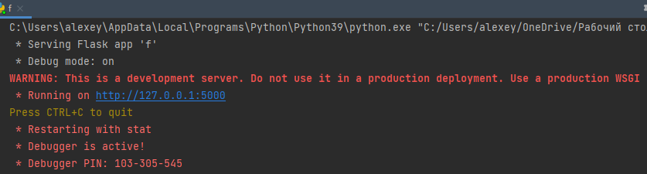

После захода на localhost:
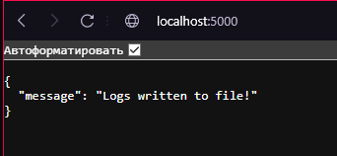
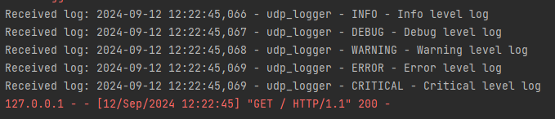

Отчёт
• Описание экосистемы
Приложение написано на Python с использованием Flask. Оно отправляет логи через UDP, а отдельный сервер на локальном компьютере принимает и выводит их на экран.
• Логгер
Использован стандартный модуль logging. Логи отправляются через UDP на локальный сервер. Они включают разные уровни: INFO, DEBUG, WARNING, ERROR, CRITICAL.
• Обоснование выбора логгера
Логгер logging выбран за простоту и возможность отправлять логи через UDP. Это удобно для тестирования и просмотра логов в реальном времени.

